一、体温单的体温、脉搏、呼吸这三个体征在6,10,14,18这四个时间点能够导入到临床护理记录单里，建议在黑框增加从体温单导入功能模块
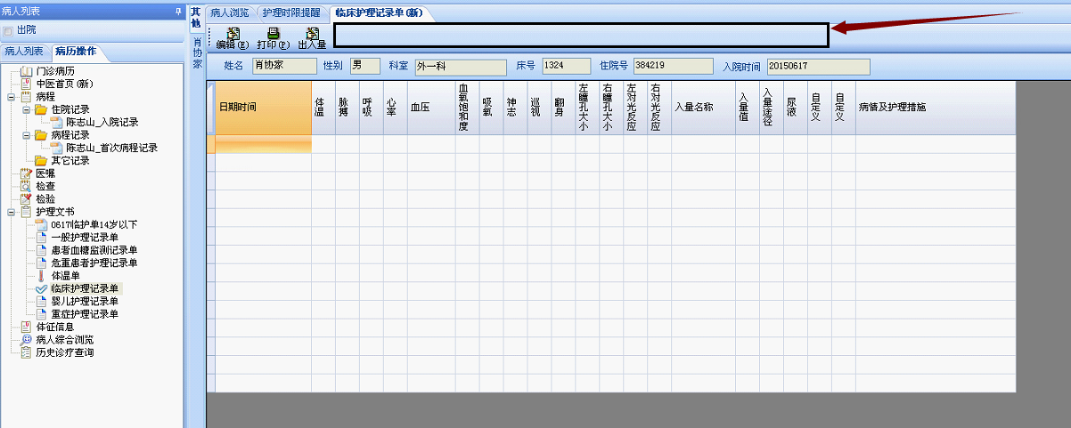

二、临床护理记录单病情与措施另存为片段模板后能够进行修改删除的编辑功能
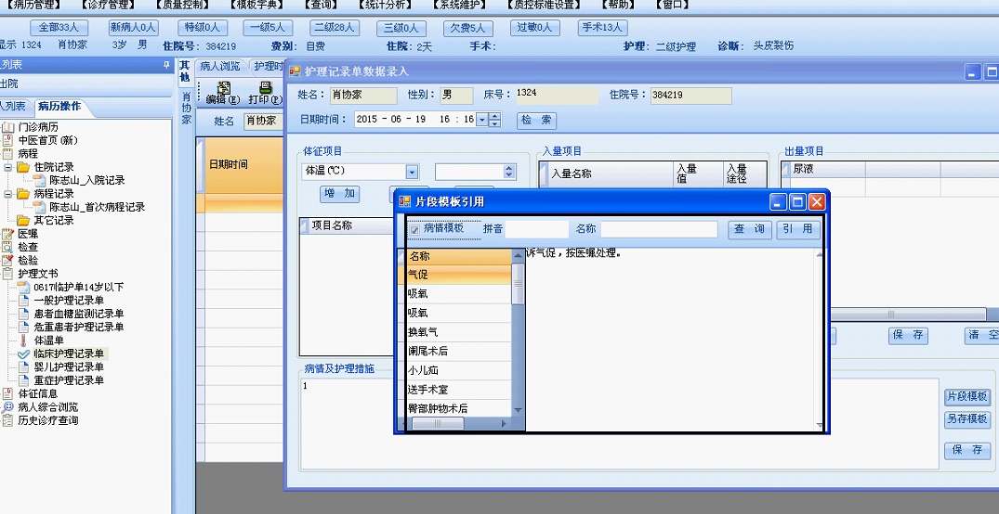
三、外科临床护理记录单打印模板签名，在病情与护理措施栏默认跳到下一行靠右对齐

四、体温单录入时增加自定义引流管导入的功能，下次再录入引流管类型可以直接从库里直接取数据（已和开发讨论过）
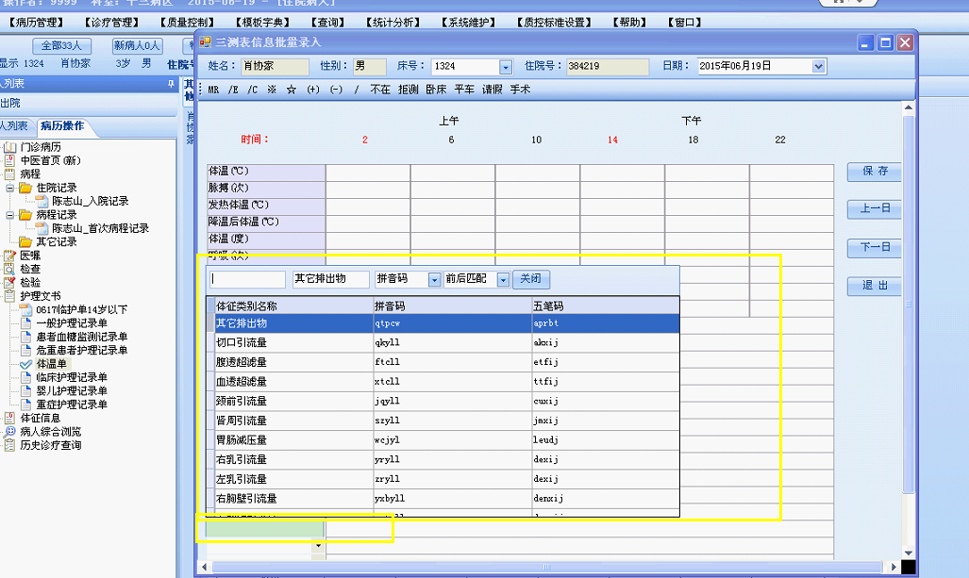

五、电子病历护理文书增加上下级护士权限的问题

上级护士修改下级的主要内容是：
1.临床护理记录单的病情与护理措施然后签名也要做相应修改格式是 修改者姓名/原护士名字（经常改）
2.也有一些情况是要修改体温单、护理文书其他模板（比较少改）

